Федеральное государственное автономное образовательное учреждение высшего образования
“Национальный исследовательский университет ИТМО”
Факультет программной инженерии и компьютерной техники

Лабораторная работа №3
“Основы профессиональной деятельности”
Вариант: 3423

Выполнила:
Наумкина Ксения Александровна
Группа: Р3109
Преподаватель:
Деменев Тимур Гурбанович

Г. Санкт-Петербург 2026

Оглавление:

Текст исходной программы………………………………………………………………………………………3
Описание программы...…………………………………………………………………………………….4
Область допустимых значений…………………………………………………………………………………………5
Трассировка для чисел A = 0499, B=A000, C = E000, D = E000……………………………..6

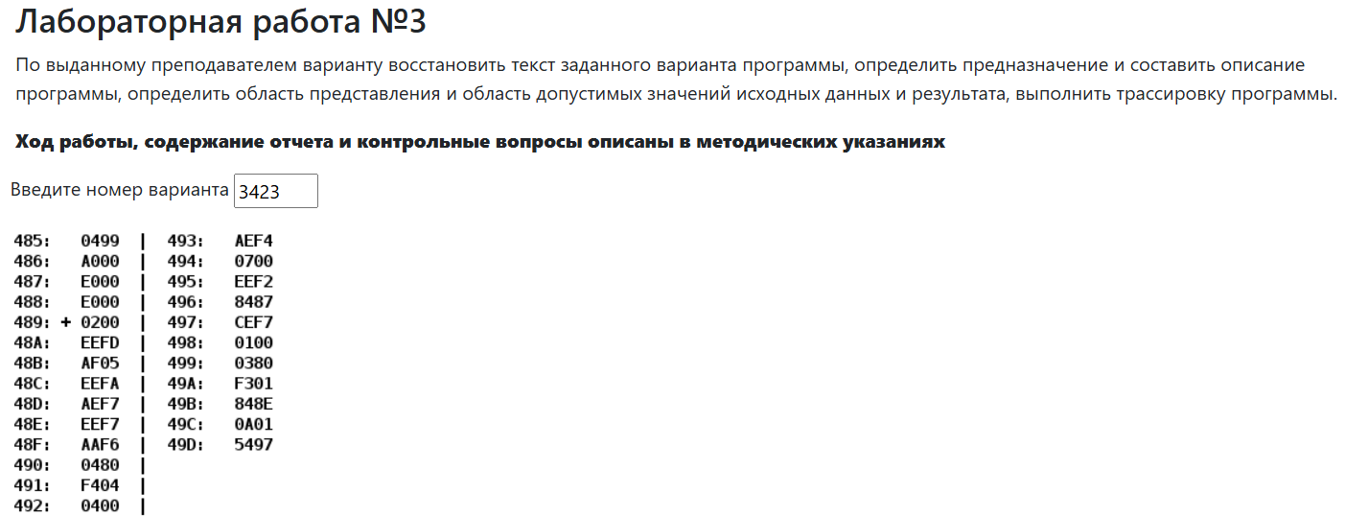

Адрес | Код программы | Мнемоника | Комментарий
485 | 0499 | - | Адрес первого элемента
486 | A000 | - | Адрес текущего элемента
487 | E000 | - | Счетчик массива
488 | E000 | - | Результат
489 | 0200 | CLA | Очистить аккумулятор 0→AC
48A | EEFD | ST IP-3 | Прямое относительное сохранение вAC -> M(488)
48B | AF05 | LD #05 | Загрузить число 5 в аккумулятор
48C | EEFA | ST IP-6 | Прямое относительное сохранение вAC -> M(487)
48D | AEF7 | LD IP-9 | Загрузить содержимое ячейки 485 в аккумулятор
48E | EEF7 | ST IP-9 | Прямое относительное сохранение в AC -> M(486)
48F | AAF6 | LD AF6 | Загрузить число AF6 в аккумулятор
490 | 0480 | ROR | Выполнить циклический сдвиг вправо  AC0 → C  AC >> 1 → AC
491 | F404 | BHIS IP+4 | Если флаг переноса С = 1, выполнить переход
492 | 0400 | ROL | Циклический сдвиг влево  С = 0 → С = 1
493 | AEF4 | LD IP-C | Загрузить число E000 в аккумулятор
494 | 0700 | INC | Увеличить счётчик единичных битов:  AC + 1 → AC
495 | EEF2 | ST IP-14 | Прямое относительное сохранение в AC -> M(488)
496 | 8487 | LOOP 487 | Уменьшить счётчик цикла:  M[487] – 1 → M[487]
497 | CEF7 | JUMP IP-9 | Переход IP-9 + 1-> IP
498 | 0100 | HLT | Остановка программы, переход в пультовой режим
499 | 0380 | - | Элемент массива
49A | F301 | - | Элемент массива
49B | 848E | - | Элемент массива
49C | 0A01 | - | Элемент массива
49D | 5457 | - | Элемент массива

Описание программы:

Расположение в памяти БЭВМ программы исходных данных и результатов:
485,486,487,488,499,49A,49B,49C,49D – исходные данные
489, 48A, 48B,48C, 48D, 48E, 48F,490,491,492,493,494,495,496,497,498 – инструкции
49D – итоговый результат
486 – Промежуточный результат

Адреса первой и последней выполняемой инструкции программы:
489 – адрес первой инструкции
498 – адрес последней инструкции

Область представления:
Адрес первого элемента и Адрес текущего элемента: 11 бит
Элемент массива, Количество элементов массива, Результат: 16 бит

Область допустимых значений:
Элемент массива: от -2^15 до 2^15 – 1
Адрес первого элемента: [0; (330) – (332)] V [344; 7FF – (332)]
Адрес текущего элемента: [Адрес первого элемента; Адрес первого элемента + Количество элементов массива - 1]
Количество элементов массива: (0, 127]
Результат: от -2^15 до 2^15 – 1

Выполненная программа |  | Содержимое регистра процессора после выполнения команды. |  |  |  |  |  |  |  | Ячейка, содержимое которой изменилось после выполнения команды
Адрес | Код | IP | CR | AR | DR | SP | BR | AC | NZVC | Адрес | Новый код
485 | 0499
486 | A000
487 | E000
488 | E000
489 | 0200 | 48A | 0200 | 489 | 0200 | 000 | 0489 | 0000 | 0100
48A | EEFD | 48B | EEFD | 488 | 0000 | 000 | FFFD | 0000 | 0100 | 488 | 0000
48B | AF05 | 48C | AF05 | 48B | 0005 | 000 | 0005 | 0005 | 0000
48C | EEFA | 48D | EEFA | 487 | 0005 | 000 | FFFA | 0005 | 0000 | 487 | 0005
48D | AEF7 | 48E | AEF7 | 485 | 0499 | 000 | FFF7 | 0499 | 0000
48E | EEF7 | 48F | EEF7 | 486 | 0499 | 000 | FFF7 | 0499 | 0000 | 486 | 0499
48F | AAF6 | 490 | AAF6 | 499 | 0380 | 000 | FFF6 | 0380 | 0000 | 486 | 049A
490 | 0480 | 491 | 0480 | 490 | 0480 | 000 | 0490 | 01C0 | 0000
491 | F404 | 492 | F404 | 491 | F404 | 000 | 0491 | 01C0 | 0000
492 | 0400 | 493 | 0400 | 492 | 0400 | 000 | 0492 | 0380 | 0000
493 | AEF4 | 494 | AEF4 | 488 | 0000 | 000 | FFF4 | 0000 | 0100
494 | 0700 | 495 | 0700 | 494 | 0700 | 000 | 0494 | 0001 | 0000
495 | EEF2 | 496 | EEF2 | 488 | 0001 | 000 | FFF2 | 0001 | 0000 | 488 | 0001
496 | 8487 | 497 | 8487 | 487 | 0004 | 000 | 0003 | 0001 | 0000 | 487 | 0004
497 | CEF7 | 48F | CEF7 | 497 | 048F | 000 | FFF7 | 0001 | 0000
48F | AAF6 | 490 | AAF6 | 49A | F301 | 000 | FFF6 | F301 | 1000 | 486 | 049B
490 | 0480 | 491 | 0480 | 490 | 0480 | 000 | 0490 | 7980 | 0011
491 | F404 | 496 | F404 | 491 | F404 | 000 | 0004 | 7980 | 0011
496 | 8487 | 497 | 8487 | 487 | 0003 | 000 | 0002 | 7980 | 0011 | 487 | 0003
497 | CEF7 | 48F | CEF7 | 497 | 048F | 000 | FFF7 | 7980 | 0011
48F | AAF6 | 490 | AAF6 | 49B | 848E | 000 | FFF6 | 848E | 1001 | 486 | 049C
490 | 0480 | 491 | 0480 | 490 | 0480 | 000 | 0490 | C247 | 1010
491 | F404 | 492 | F404 | 491 | F404 | 000 | 0491 | C247 | 1010
492 | 0400 | 493 | 0400 | 492 | 0400 | 000 | 0492 | 848E | 1001
493 | AEF4 | 494 | AEF4 | 488 | 0001 | 000 | FFF4 | 0001 | 0001
494 | 0700 | 495 | 0700 | 494 | 0700 | 000 | 0494 | 0002 | 0000
495 | EEF2 | 496 | EEF2 | 488 | 0002 | 000 | FFF2 | 0002 | 0000 | 488 | 0002
496 | 8487 | 497 | 8487 | 487 | 0002 | 000 | 0001 | 0002 | 0000 | 487 | 0002
497 | CEF7 | 48F | CEF7 | 497 | 048F | 000 | FFF7 | 0002 | 0000
48F | AAF6 | 490 | AAF6 | 49C | 0A01 | 000 | FFF6 | 0A01 | 0000 | 486 | 049D
490 | 0480 | 491 | 0480 | 490 | 0480 | 000 | 0490 | 0500 | 0011
491 | F404 | 496 | F404 | 491 | F404 | 000 | 0004 | 0500 | 0011
496 | 8487 | 497 | 8487 | 487 | 0001 | 000 | 0000 | 0500 | 0011 | 487 | 0001
497 | CEF7 | 48F | CEF7 | 497 | 048F | 000 | FFF7 | 0500 | 0011
48F | AAF6 | 490 | AAF6 | 49D | 5497 | 000 | FFF6 | 5497 | 0001 | 486 | 049E
490 | 0480 | 491 | 0480 | 490 | 0480 | 000 | 0490 | AA4B | 1001
491 | F404 | 496 | F404 | 491 | F404 | 000 | 0004 | AA4B | 1001
496 | 8487 | 498 | 8487 | 487 | 0000 | 000 | FFFF | AA4B | 1001 | 487 | 0000
498 | 0100 | 499 | 0100 | 498 | 0100 | 000 | 0498 | AA4B | 1001
499 | 0380
49A | F301
49B | 848E
49C | 0A01
49D | 5497
Трассировка для чисел А = 0499₁₆, В = A000₁₆, C = E000₁₆, D = E000₁₆

